114年臺東縣環保小學堂推廣計畫
- 計畫目標
透過社區環保小學堂推廣計畫，幫助社區逐步成長，扎根社區推動落實環境教育，將環境教育的理念深植於社區志工與居民，提升居民及外部學習者的環境素養，發展成為在地環境教育學習場所。
- 指導單位：環境部
主辦單位：臺東縣環境保護局
執行單位：獲得入選之單位
- 執行期間：
自核定日起至114年9月30日（星期二）止。
- 補助經費：
  - 環保小學堂：核定補助1案，每案最高補助新臺幣50萬元。
  - 本補助經費依環境部公布地方政府補助名額及經費額度辦理，其餘不足之經費由社區自行負擔。
- 申請資格：
  - 臺東縣政府歷（備）案之社區發展協會，且已有環保志（義）工組織。且具有當地環境特色，並有營運管理及解說人員，能自行營運管理，未來有意申請環境教育設施場所認證之單位。
  - 參與本計畫累計未超過（含）3年之單位。
  - 尚未通過環境教育設施場所認證之單位。
- 申請程序
  - 自即日起至114年2月27日（星期四）前將申請計畫書紙本（附件1至附件4）送臺東縣環境保護局（以下稱本局）審查（以郵戳為憑）。
  - 同時請將申請計畫書（附件1至附件4）之pdf掃描檔與word檔寄送至電子郵件信箱：t618@epb.taitung.gov.tw。
- 審查方式
  - 初審：由本局依環境部規定確認提案單位是否符合申請資格，並依執行內容先行審查，未依規定者即為不合格，不得進入委員會審查。
  - 組成審查委員會（預計114年2月），評選具體可行且符合計畫目標及執行項目者，審查後依據提案排名高低依序核定。
  - 複審：提案單位依據審查意見修正後，送本局審查通過。通過本局審查核定之提案單位，於核定日起方得執行計畫。
- 執行內容：
  - 共同必要執行項目：環境調查、組織培力與環境教育推廣等3項目為必要執行項目。
  - 自選執行項目：可依據社區現況及未來發展方向，或配合環境部重點環保施政內容，自行選擇表1中自選執行項目1項(含)以上等。

表1 環保小學堂推廣計畫執行項目與工作內容
 | 執行項目 | 工作內容
必要執行項目 | 環境調查 | 針對社區進行環境調查，包括：人、文、地、產、景等面向
必要執行項目 | 組織培力 | 社區志工培訓、社區觀摩學習參訪與其他
必要執行項目 | 環境教育推廣 | 環境教育研習、解說培訓、活動方案設計，以及辦理環境教育宣導，如氣候變遷、資源循環、淨零綠生活、菸蒂不落地、環境品質，或與環境部相關重點環保施政議題。
自選執行項目 | 環境維護與管理 | 認養維護、髒亂點及違規小廣告清除、病媒蚊孳生源清除、閒置空間或空地綠美化、自然農園及其他
自選執行項目 | 資源永續利用 | 於社區實踐資源永續回收再利用、源頭減量、不用品交換、跳蚤市場、電器維修中心及其他
自選執行項目 | 節能減碳 | 使用節能設備、節約用水、節約用電、採購環保標章或綠色產品、共食或低碳飲食及其他
自選執行項目 | 環境保護與復育 | 集水區保護、溪流保育、海岸保護、濕地保護、生態保育及其他
自選執行項目 | 環境教育產業化 | 推動社區環境教育產業化之實體產業或產品及其他。

- 成果報告
  - 計畫完成後，編製靜態與動態成果報告，包含社區簡介、社區基本內容、社區特色、執行成果照片等資料。
- 靜態成果報告：每場活動請註明日期、主題、學習對象及人數、紀錄學習的過程及成果等，並搭配文字、圖片或相片
- 動態成果報告：拍攝編製短影片約1~2分鐘，例如：具體展現本計畫之執行績效及亮點。
  - 依規定繳交每季提交成果季報表與結案成果報告書，並同時提供可編輯電子檔案。
- 經費核撥及結案核銷方式
  - 本局於計畫執行結束完成，經執行單位備妥相關核銷資料，提送本局審核後，撥款給執行單位。
  - 受補助之社區應確實按照核定之計畫書、活動或計畫內容及經費編列項目執行，並於114年9月30日（星期二）前完成所有工作項目，於114年10月15日（星期三）前檢附成果報告、支用單據及相關資料送本局審查核銷。
  - 除上述撥款原則外，其餘規定請依「環境部補助地方機關經費會計作業注意事項」規定辦理。
- 申請經費編列注意事項
  - 環保小學堂補助最高新臺幣50萬元，本局核定經費後，其餘不足之經費由社區自行負擔。
  - 經費編列時請依計畫項目順序編列，並於計算方式及說明中敘明支用細目，且各項目之經費預算編列不得逾下列各項比率限制，並應註明自籌項目經費。
  - 經費補助之限制
表2 環保小學堂推廣計畫經費補助限制說明
項目 | 規定 | 說明
1. 維護環境 | 不超過計畫總經費30%。 | 環保小學堂應將主要之經費用於環境教育推廣之用。
2.專業技術需要僱用臨時工 | 請依勞動部每小時基本工資規定辦理，且不超過計畫總經費10%。 | 常態性維護工作不得編列臨時工費用
3.現場導覽解說費用及講師費 | 內聘1,000元/時、外聘2,000元/時。 | - 一堂課50分鐘為基準，若連續90分鐘課程可核定為2小時。  - 每場次環境教育活動邀請的講師至少須有1人通過環境教育人員認證。  - 前往觀摩之團體應自行支付相關費用；本項經費主要用於外聘講師或對於弱勢團體或經費不足之單位前往觀摩時，免收其導覽解說費，由本項經費支應。  - 前往觀摩之團體已付給講師、導覽費用時，不得重複由本項經費支領。
4.硬體建築及設備之非消耗品 | 本計畫原則不補助 | 如係屬本計畫執行環境維護所必需的除草機或解說立牌等，應由社區造冊保存，並盡量採用回收物再製或天然素材製成。且每次申請經費不得超過補助總經費15%，單價補助上限為1萬元，超出部分應由執行單位自籌。
5.油資、郵電費用、紀念品、工作服（帽）、推車、媒體政策費、宣導品 | 本計畫不補助 | 媒體政策費包括平面媒體、廣播媒體、網路媒體（含社群媒體）及電視媒體辦理業務宣導，本計畫皆不補助。
6.交通費 | 不得編列至其他社區觀摩之遊覽車資、餐費及保險費等費用。
7.便當費 | 每份最多100元，僅能用於講師、導覽解說員及辦理全天講習之參加學員午餐（不含茶水費），且不得超過計畫總經費6%。 | - 至環保小學堂觀摩之團體應自行負擔午餐費用；研習課程半天者，不得支應便當費用。  - 經費不得以誤餐費方式發給，如以當地風味自助餐方式辦理，得以食材材料費單據依實核銷（每人預算不得超過100元），另茶水費編列以每人補助40元為原則。  - 非做為午、晚餐用途之辦理惜食環境教育推廣材料費不納入計算。
8.印刷費 | 為鼓勵社區朝向環保無紙化，本計畫所需之影印、租賃影印設備、紙張及碳粉匣等印刷相關費用不得超過計畫總經費10% | 為利各執行單位推展環境教育，本項費用不包含相關成果展示物輸出費用
- 其他相關注意事項
  - 營造綠美化地點須為開放空間，並應檢附土地借用同意書（內容應含地段、地號及同意供社區民眾使用至少3年），範本如附件2，如為公有土地請檢附同意公文，併同計畫書送審；如無綠美化地點，請檢附未使用公（私）有土地切結書，範本如附件3。
  - 每場次環境教育活動邀請之講師，至少須有1人通過環境教育人員認證，並於該場次授課時數達50%以上，並請檢附預計邀請之講師認證證書(須為有效)，樣式如附件4。
  - 舉辦宣導活動或訓練時，應加強居民簡樸之環保生活概念；活動所需茶水，請儘量以桶裝方式辦理；活動中不得使用一次性免洗用具，並鼓勵參加人員自行攜帶環保餐具。
  - 計畫執行期間如涉及內容、經費項目或計畫總經費變更時，應報請本局審查核定；惟如各計畫執行期間已逾二分之一者，原則不得申請變更。
  - 114年度獲得補助之環保小學堂須配合環境部及環保局至社區成果交流觀摩會參展，未參加組別明年則不予補助。
  - 鼓勵小學堂積極推動與大學社會責任實踐計畫（簡稱USR計畫）合作，善用臺東縣轄內大專院校之高教資源，共同推動環境教育課程或活動。
  - 鼓勵社區結合低碳永續家園推動，以因應國家2050淨零排放政策。
  - 優先運用現有設施或閒置空間、建築物等至少1處，其成為鄰里間之環境教育學習場所，並具體說明使其成為環境教育學習場域的相關規劃及運用方式。
  - 針對環境部重點環保施政辦理環境教育宣導場次，並依在地資源及特色，設計環境教育教案至少2案（教案主要架構包含教學理念、目的、內容、時數、實施方式及場所等內容，以做為小學堂後續教學使用）。環境部施政重點如表1所示。
  - 至鄰近社區進行環境教育理念宣導及經驗之交流分享，藉以擴展推動環境教育的實務能力。
  - 環境教育辦理方式，可包含演講、討論、體驗、實驗（習）、實作等，並提供環境教育學習場所，以作為學習者觀察及研習，達到學習效果。
  - 辦理環境教育活動應透過各種管道廣為宣導，每個執行單位辦理環境教育活動，人數至少須達3,000人（包含外界觀摩學習團體及社區民眾）；離島地區人數目標則為1,000人。
  - 編製網頁：介紹當地發展歷史、現況、環保小學堂活動、課程等內容，可將參觀、報名、申請解說的方式一併納入。
  - 智慧財產權
- 依本計畫完成之各項報告（含報告中所有照片）等著作，以執行單位為著作人，享有著作人格權及著作財產權，本局及環境部得依著作權法第12條第3項規定利用該著作，執行單位並授權本局及環境部於該著作之著作財產權存續期間，有在任何地點、任何時間以任何方式利用、轉授權他人利用該著作之權利。執行單位應保證對於其職員職務上完成之著作，應依著作權法第11條第1項但書規定，與其職員約定以執行單位為著作人，享有著作人格權及著作財產權。
- 執行單位不得撤銷此項授權，且本局及環境部不須因此支付任何費用。執行單位並承諾對本局不行使著作人格權，又經核准分攤完成之各項報告等著作如有第3人完成之部分者，本局及環境部授權執行單位代理本局及環境部與第3人簽訂上述有關本局及環境部享有著作使用權等之相關契約。
- 執行單位並保證於執行本計畫工作時，絕無侵害他人智慧財產權情事，如有違反，應直接對侵害他人著作權情事負損害賠償責任，並對本局及環境部因此肇致之損害負賠償責任。另對他人指控機關侵害著作權之情形時，有協助機關訴訟之義務。
- 執行補助計畫所獲得之教案、課程設計、影片、照片等著作，均須提供電子檔給本局，俾利放置於本局網站供社會各界參採，本局及環境部不須因此支付任何費用。
- 輔導考核機制
- 為協助本計畫之推動及提升社區執行力，獲得補助之社區應派員參加環境部辦理之相關訓練課程。
- 如社區未依規定辦理者，本局3年內不再向環境部推薦該社區。
- 如有未盡事宜，本局保有最終說明解釋與修改權利。

- 計劃書格式
- 本計畫書請以WORD軟體繕打，A4直式橫書、雙面影印訂成冊
- 字體中文請用標楷體16號字體，英數請用Times New Roman，版面上、下、左、右各預留2.5公分；段落與前段間距0.5列，與後段間距6pt，行距為固定行高20pt。
- 計畫標號請依序為：
目錄
一、。。。
（一）。。。
1.。。。
(1)。。。
甲。。。
（甲）。。。
A.。。。
（A）。。。
a.。。。
（a）。。。
  - 所附照片或掃描圖檔，解析度勿過高，所有照片、附錄均須連同計畫書整合成一個WORD檔案，該檔案大小不得超過1MB（1024KB）。
  - 請以單一材質印製，除紙張外不要增加其他東西，例如塑膠圈、透明片等。
附件1
用印處
114年社區環保小學堂推廣計畫申請表
申請類型： □環保小學堂
是否為原住民社區：□是 □否 申請日期： 年 月 日
申請單位/主辦母社區 |  |  |  | 代表人  職稱姓名
協辦社區（子社區填寫）
社區立案字號
是否曾執行本計畫 |  | □是（曾於 年執行本計畫，共 年），□單一社區，□聯合社區  □未曾執行本計畫。
曾否獲獎 |  | □曾獲獎（簡述獲獎時間、頒發單位及種類 ） □未曾獲獎
聯 絡 人 |  |  |  | 電 話
職 稱 |  |  |  | 傳 真
電 子 信 箱
地 址
現有環保志（義）工人數
計畫名稱
主題／執行項目
實施期程
綠美化實施地點
（附位置圖）
計畫執行項目
總經費（含自籌經費） |  |  | 環境部補助總經費
地方政府  審查結果  （由環保局填寫） | 1.申請資格：  □符合 □不符合  2.□是，已附土地借用同意書  3.□計畫改造點未使用公（私）有土地切結書 |  | 審核人蓋章  （請環保局務必核章）
註：(1) 請務必確實依此格式，使用A4紙撰寫或繕打，表格大小請依需要自行調整，每項皆須填寫。
(2)本申請書請社區發展協會用印於右上角。

目錄
一、 計畫執行單位 14
二、 計畫主題 14
三、 計畫緣起 14
四、 計畫目標 14
五、 實施期程 15
六、 實施地點 15
八、 計畫工作項目： 16
九、 計畫參與人員 17
十、 環保小學堂宣傳行銷方式 18
十一、過去推動環境教育情形及獲獎情況 18
十二、預期效益內容說明 18
十三、預期執行成果量化表 19
十四、經費預算表 20
十五、附錄 21

114年環保小學堂推廣計畫申請書
  - 計畫執行單位：（單位全銜）
  - 計畫主題

☆計畫主題呼應活動內容，可擇一最具特色主題內容填寫
  - 計畫緣起
☆建議可以先圖示社區環境教育發展的沿革
（一）第一段：單位之自然與人文資源、單位及環境教育理念之簡介。
（二）第二段：單位曾經努力之資源盤點及發現特色及問題，透過社區凝聚力共同討論蒐集資料。
（三）第三段：加強說明發現的環境問題、計畫策略、可解決的社區問題
  - 計畫目標
（一）☆目標精簡且呼應環教五大目標(環境議題的覺知與敏感度、環境議題的知識學習、環境價值觀與態度、環境行動的技能及環境行動的經驗)
（二）☆短、中、長期目標以條列式呈現目標
期程 | 目標 | 說明
短期目標 | 目標項目1 | 項目說明
短期目標 | 目標項目1 | 項目說明
短期目標 | 目標項目2 | 項目說明
中期目標 | 目標項目1 | 項目說明
中期目標 | 目標項目1 | 項目說明
中期目標 | 目標項目2 | 項目說明
長期目標 | 目標項目1 | 項目說明
長期目標 | 目標項目2 | 項目說明

  - 實施期程
☆可以考慮工作的項目執行先、後調整（環境維護管理為整年度都須執行項目），此甘特圖應只規劃到9月底。
甘特圖範例請參閱下表自行刪減：
月份  項目 | 3月 | 4月 | 5月 | 6月 | 7月 | 8月 | 9月
執行團隊討論 | ▓ | ▓ | ▓
定期工作會議 | ▓ | ▓ | ▓ | ▓ | ▓ | ▓
教育文宣設計 |  |  | ▓
環境調查 | ▓ | ▓
組織培力 | ▓ | ▓ | ▓ | ▓
環境教育推廣 |  | ▓ | ▓ | ▓ | ▓
環境維護與管理 | ▓ | ▓ | ▓ | ▓ | ▓ | ▓ | ▓
成果報告與製作 |  |  |  |  | ▓ | ▓ | ▓

  - 實施地點
☆建議以圖標示施作位置以及工作項目說明更好，範例請參閱下表及圖。
施作地點 | 地名 | 地址、地段、地號
施作項目 | 標示1 | 項目1
施作項目 | 標示2 | 項目2

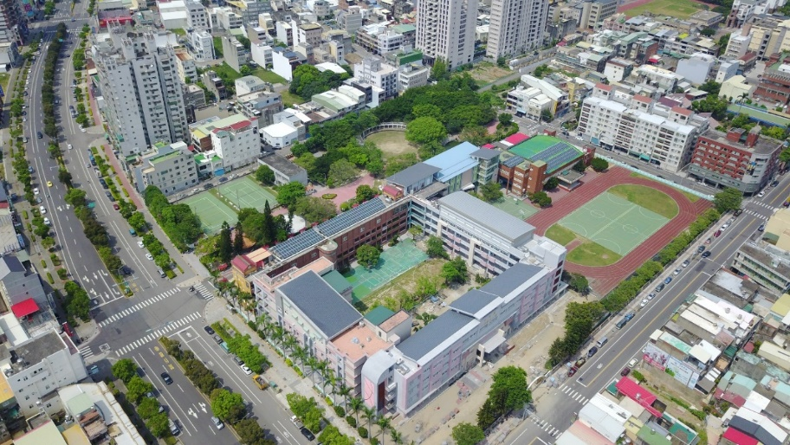
2
1
  - 已具備環境教育學習中心條件說明（含環境特色場域、解說人員或講師等）
  - 計畫工作項目：
☆可依申請項目自行刪減。
  - 環境調查
- 人調查：
- 文調查：
- 地調查：
- 產調查：
- 景調查：
環境調查課程表
場次 | 課程名稱 | 時數 | 講師 | 內外聘 | 開課日期 | 參與對象 | 預估人數 | 地點
1 | 田野調查 | 2小時 | 陳oo | 外聘 | x月x日 | 社區民眾 | xx人

  - 組織培力
- 解說員培訓：
- 社區觀摩學習：
組織培力課程表
場次 | 課程名稱 | 時數 | 講師 | 內外聘 | 開課日期 | 參與對象 | 預估人數 | 地點
1 | 解說員培訓 | 2小時 | 陳oo | 外聘 | x月x日 | 社區民眾 | xx人
2 | 社區觀摩學習 | 2小時 | 陳oo | 內聘 | x月x日 | 社區民眾 | xx人
  - 環境教育推廣
- 環境教育活動：
環境教育推廣課程表
場次 | 課程名稱 | 時數 | 講師 | 內外聘 | 開課日期 | 參與對象 | 預估人數 | 地點
1 | 環境教育活動 | 2小時 | 陳oo | 外聘 | x月x日 | 社區民眾 | xx人
  - 環境維護與管理
  - 節能減碳
  - 資源永續利用
  - 環境保護與復育
  - 環境教育產業化
- 計畫參與人員

☆此項說明社區之內部及外部人力運用情形。
- 社區發展協會的人員人力架構圖，包括內部人力及外部人力（夥伴關係），人力架構圖範例請參閱下圖。
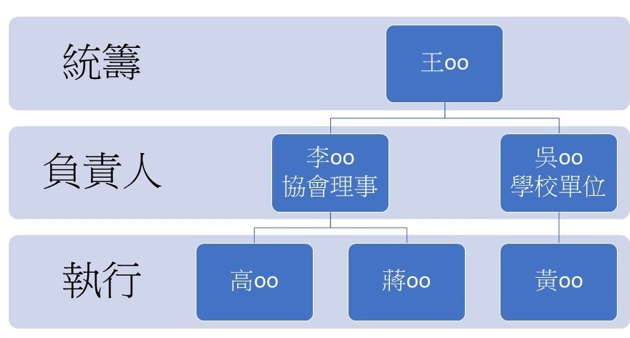
- 各工作人員之工作分配，範例請參閱下表。
負責項目 | 姓名 | 職稱 | 資歷/專長 | 內部或外部人力
執行團隊成立 | 王oo
計畫執行與定期會議 | 李oo
環境調查 | 陳oo
- 環保小學堂宣傳行銷方式
☆對於如何宣導民眾參加環境學習，應主動規劃，而非被動等待其他團體前往觀摩與學習。
- 過去推動環境教育情形及獲獎情況
- 預期效益內容說明

列表說明各個計畫工作項目，說明其預期效益(範例請參閱下表)。
執行項目 | 課程名稱 | 預期效益說明
環境調查 | 田野調查
組織培力 | 解說員培訓 | 1.課程內容  2.習得技能  3.課程回饋

十三、預期執行成果量化表(請依照經費預算表與工作流程內容填寫。)
執行項目 | 預期執行成果
環境調查 | 人： 人、文： 件、地： 處、產： 件、景： 處
組織培力 | 志工培訓： 場次、參與人數：男性 人次、女性 人次
組織培力 | 觀摩學習參訪： 處、參與人數：男性 人次、女性 人次
組織培力 | 其他：
環境教育  推廣 | 環境教育研習： 場次、參與人數：男性 人次、女性 人次
環境教育  推廣 | 解說培訓： 場次、參與人數：男性 人次、女性 人次
環境教育  推廣 | 活動方案設計： 案
環境教育  推廣 | 辦理環境教育宣導主題為： 氣候變遷 資源循環 淨零綠生活 環境品質 菸蒂不落地 其他： ；、參與人數：男性 人次、女性 人次。
環境教育  推廣 | 其他：
環境維護與管理 | 道路維護： 處
環境維護與管理 | 公共區域（不含道路）認養維護： 處
環境維護與管理 | 髒亂點清除： 處
環境維護與管理 | 清除違規小廣告： 面（張）
環境維護與管理 | 病媒蚊孳生源清除： 處
環境維護與管理 | 綠美化： 處、面積： 平方公尺
環境維護與管理 | 自然農園： 處
環境維護與管理 | 其他：
資源永續  利用 | 資源永續回收再利用： 鐵鋁罐 寶特瓶 鋁箔包 塑膠 紙 乾電池 其他： 等回收量： 公斤
資源永續  利用 | 辦理 源頭減量 不用品交換 跳蚤市場： 場次，參與人數：男性 人次、女性 人次
資源永續  利用 | 電器維修中心數： 處，維修件數： 件
資源永續  利用 | 其他：
節能減碳 | 使用節能設備、節約用水、節約用電，實際作為：
節能減碳 | 購買環保標章或綠色產品： 件、金額： 元
節能減碳 | 辦理共食或低碳飲食： 餐次
節能減碳 | 其他：
環境保護與  復育 | 濕地、溪流、集水區、生態保育或海岸保護： 處
環境保護與  復育 | 其他：
環境教育產業化 | 產業化之實體產業或產品內容：
環境教育產業化 | 其他：
- 經費預算表

(藍字為範例，表格及內容請依需求增刪，並請注意申請經費比例限制。)
經費預算表
計畫工作項目 | 申請經費 | 自籌經費 | 申請經費佔總經費百分比 | 計算方式及說明  （請分細項說明）
 |  |  |  | 項目 |  | 單價 | 單位 | 數量 | 總價
環境調查 |  |  | 不得超過補助總經費35% | 講師費 |  | 2,000 | 小時 | 10 | 20,000
 |  |  |  | 便當費 |  | 100 | 人 | 20 | 2,000
組織培力
環境教育推廣
環境維護與管理 |  |  | 不得超過計畫總經費25%
計畫申請總經費
社區自籌總經費
本計畫印刷費總計金額及百分比(<20%) | 金額： |  |  |  | 百分比：
本計畫申請經費  餐費及便當總計金額及百分比(<6%) | 金額： |  |  |  | 百分比：
本計畫申請經費  專業臨時工總計金額及百分比(<15%) | 金額： |  |  |  | 百分比：
註：1.請依計畫實際內容編列項目及經費，自籌項目及經費請於備註欄註明。
2.各項經費編列，請確實依據本計畫「十一、申請經費編列注意事項」規定辦理。
- 附錄
    - 請檢附社區發展協會或民間團體立（備）案證書及理事長當選證明書影本。（請掃描成電子圖檔，貼入檔案中）
    - 附件2土地借用同意書或附件3未使用公(私)有土地切結書。
    - 附件4環境教育人員認證證書
    - 其他與計畫有關之佐證資料。（請掃描成電子圖檔，貼入檔案中）

附件2
土地借用同意書（參考）
立同意書人：出借人： （以下簡稱甲方）
借用人： （以下簡稱乙方）
茲為 土地 借用事宜，簽訂同意書條款如下：
第一條、甲方同意將管有如附表所示之土地借予乙方使用。
第二條、前條規定土地之借用期間自 年 月 日至 年 月 日止。計 年 月，但於期限屆滿前，若仍有符合本同意書所定使用方式或用途之使用必要，不在此限。
前項但書規定延長使用期限，依其必要使用情形由雙方另行議定之。
第三條、乙方於前條規定借用期間，得無償使用該筆土地。
第四條、甲方出借之土地僅供乙方用於114年社區教育培力計畫暨環保小學堂推廣計畫之「 社區發展協會」使用，作為社區增進公共利益、綠美化設施等用途使用，不得作為其他商業用途。
第五條、借用期滿後，依甲方要求，乙方□須負土地復原之責；□可維持營造地點施作完工樣貌。
第六條、因本同意書發生糾紛時，雙方同意以臺灣 地方法院為第一審管轄法院。
第七條、本同意書正本壹式貳份，由甲乙雙方各執乙份。
附表土地權屬
土地  權屬 | 坐落位置(地號) | 面積 | 備註
出借人（甲方）：
負責人： （簽名或蓋章）
地 址：
統一編號：
借用人（乙方）：
負責人： （簽名或蓋章）
地 址：
統一編號：
中華民國 年 月 日

土地借用復原切結書

立切結書人 （借用人） 茲保證於下表所示土地借用期滿後，於 日內無償回復原狀。
土地  權屬 | 坐落位置(地號) | 面積

此致 （出借人）
附件3
未使用公（私）有土地切結書（參考）

本協會執行114年度社區環境教育培力計畫暨環保小學堂計畫，無綠美化及建造等施用點，亦未借用及使用公（私）有土地，如經查獲有不實情形，願全數繳還執行本計畫之補助經費。
特此切結

立切結書人：
單位代表（理事長）簽章：
計畫承辦人簽章：
聯絡地址：
電話：

中華民國 年 月 日

附件4
環境教育人員認證證書樣式(114年須為認證有效期間)
